Software-Erweiterung Kurzarbeitergeld Corona kostenfrei erhältlich
Für Anwender von GDI Lohn & Gehalt bzw. GDI Baulohn steht seit 6. April das Berechnungsmodul zum Kurzarbeitergeld/Corona (KUG Corona) zur Verfügung. Damit hat GDI Software als einer der ersten Lohn-Software-Anbieter die sehnlichst erwarteten Vorgaben der Behörden umgesetzt.
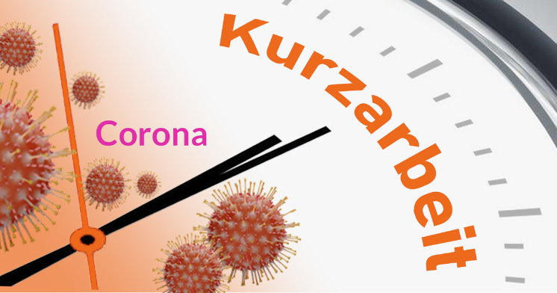
Wenn sich für Unternehmen das Auftragsvolumen durch die aktuelle anhaltende Corona-Virus Situation verringert, so können diese Kurzarbeitergeld (KUG) beantragen. Dazu hat der Bundesrat am 13.03.2020 das „Gesetz zur befristeten krisenbedingten Verbesserung der Regelungen für das Kurzarbeitergeld“ verabschiedet. Die Regelungen traten rückwirkend zum 01.03.2020 in Kraft.
Seit die dafür notwendigen geänderten KUG-Formulare veröffentlicht wurden, hat GDI Software mit Hochdruck daran gearbeitet, diese in seiner Lohn-Software zu implementieren, sodass die Möglichkeit zur Berechnung und Beantragung jetzt zur Verfügung steht.
GDI Software stellt diese Funktionalität seinen Anwendern kostenfrei bereit. „Für uns war das selbstverständlich hier schnell und kostenlos eine Lösung bereit zu stellen“, so Geschäftsführer Marc Zausig. „In solchen Zeiten muss der Mittelstand zusammenhalten. Und wir versuchen auf diese Weise einen Beitrag zu leisten.“
Und eine Programmlösung für die Entschädigungszahlungen bei Quarantäne nach § 56 Infektionsschutzgesetz wird GDI zeitnah und natürlich auch kostenlos mit dem nächsten Service-Release pünktlich vor der Aprilabrechnung zur Verfügung stellen.

GDI Software

Das Unternehmen
Die GDI - Gesellschaft für Datentechnik und Informationssysteme mbH - entwickelt seit ihrer Gründung 1979 am Standort in Landau in der Pfalz kaufmännische Software für mittelständische Unternehmen. Mit seinen zertifizierten und vielfach ausgezeichneten Lösungen für Warenwirtschaft, CRM, Auftragsbearbeitung, Finanzbuchhaltung, Anlagenbuchhaltung, Kostenrechnung, Lohn & Gehaltsabrechnung sowie Zeiterfassung inklusive Mobile-Apps und Browseranwendungen zählt GDI zu den wenigen Komplett-Anbietern am Markt. Mehr als 18.000 Unternehmen vertrauen bundesweit auf diese Lösungen.
Durch die offene Programm-Architektur der GDI Software und den Service von 130 GDI Fachhandelspartnern vor Ort erhält jede Branche und jedes Szenario eine perfekte Lösung. Basis hierfür ist das GDI Drei-Stufen-Modell: GDI-Standard-Lösungen plus Branchen-Standards plus individuelle Anpassungen.
So entstehen „maßgeschneiderte individuelle Standard-Software-Lösungen“ – Made in Germany.

Pressekontakt
Ulrich Gaida
GDI Software - Gesellschaft für Datentechnik und Informationssysteme mbH,
Klaus-von-Klitzing-Str. 1, 76829 Landau,
Tel: (06341) 95 50-0
Fax: (06341) 95 50-10
E-Mail: presse@gdi.de
Web: www.gdi.de

